21 сентября. Международный день мира
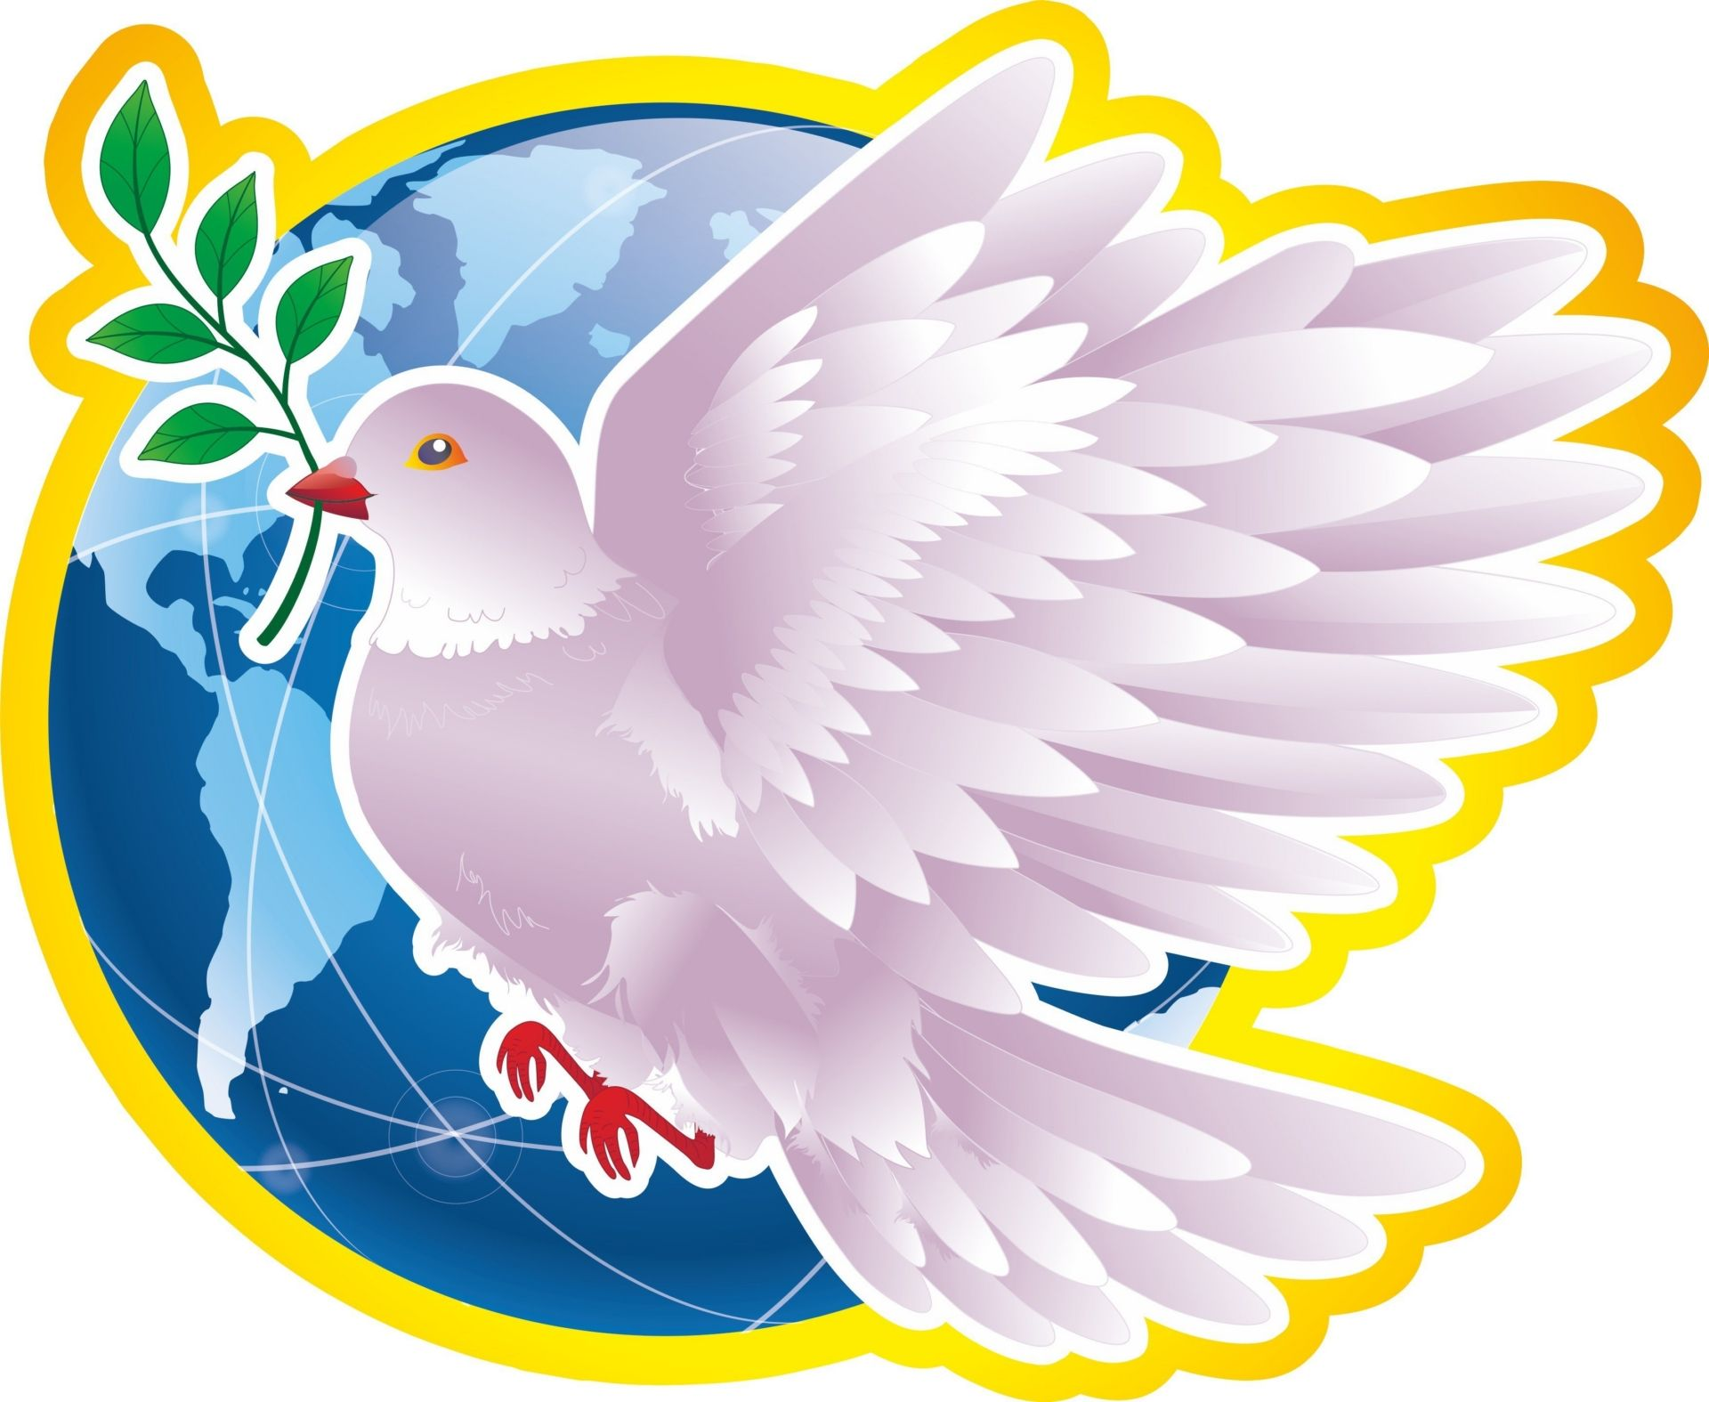 21 сентября Международный день мира!
Нам нужен мир! Тебе и мне,
И всем на свете детям!
И должен мирным быть рассвет,
Который завтра встретим.

Нам нужен мир, чтоб строить города,
Сажать деревья и работать в поле.
Его хотят все люди доброй воли.
Нам нужен мир навеки! Навсегда!
Слово «мир» имеет несколько значений.
Мир - вселенная, планета, земной шар, а также население, люди земного шара.
Мир – это дружеские связи, согласие между людьми, тишина, покой, соглашение о прекращении войны.
Мир трудно построить, еще труднее его сберечь. Мир очень хрупкий!
День мира придумали в поддержку мира, и впервые Международный день мира был проведен в сентябре 1982 года. С 2002 года Международный день мира отмечается 21 сентября как день всеобщего прекращения огня и отказа от насилия. Одним из наиболее известных символов мира является голубь. Этот символ возник после Второй мировой войны. Для первого всемирного конгресса сторонников мира, который состоялся в 1949 году, эмблему «голубь мира» нарисовал Пабло Пикассо. На эмблеме изображен белый голубь, несущий в клюве оливковую ветвь. Этот праздник отмечается как день всемирного отказа от насилия и огня, отказа от войны!
День мира был учрежден в 1981 году Генеральной Ассамблеей ООН. Каждый год в этот день люди собираются, чтобы вместе подумать о том, как поддерживать мир на нашей планете и прекратить войны. Всем странам предложено воздерживаться от военных действий в этот день.
Торжественные мероприятия начинаются с церемонии у Колокола мира. Такие колокола установлены во многих городах. В России они есть в Санкт-Петербурге, Новосибирске. Традиция установки подобных колоколов появилась после Второй Мировой войны.
А самый первый колокол появился в знак памяти о страшной трагедии в Японии, где произошла ядерная бомбардировка. Он был отлит из монеток, которые собрали дети из 60 стран. Многие люди также отдали для него свои ордена и медали.

Расскажите детям
Что такое мир? У этого слова несколько значений. МИР – значит наша планета Земля, на которой мы живём; её население – люди земного шара. А ещё МИР – это значит: дружеские связи, согласие между кем-либо, отсутствие войны, спокойная и благополучная жизнь.
Мы живём в мире. На наших улицах спокойно, дети ходят в школу, играют. Нам всегда есть, что покушать и во что одеться. Мы не опасаемся за свою жизнь, выходя из дома на улицу, и знаем, что можем вернуться в этот дом, а он будет стоять на месте: в него не попадёт бомба или снаряд. Всё это воспринимается нами как простые и естественные вещи. И бесценный дар мира никем особенно и не замечается.
Много лет назад нашим прадедам и прабабушкам пришлось много страдать и воевать за то, чтобы мы могли жить мирной жизнью. Когда они победили в Великой Отечественной войне, люди всей Земли думали, что теперь уже точно мир на всей планете настанет навсегда. Но не тут-то было. До сих пор то в одной, то в другой стране вспыхивают войны: страдают и гибнут люди, бомбы, мины, снаряды и ракеты разрушают дома.
Это происходит потому, что люди не умеют договариваться между собой. Или потому, что одни люди считают себя сильнее других и пытаются отобрать у них что-то, а те защищаются. Праздник Международный день мира говорит людям: нужно уметь решать все вопросы по-хорошему, уметь договариваться друг с другом – тогда вам не придётся страдать и подвергать своих близких опасности. А жизнь будет спокойной и благополучной.

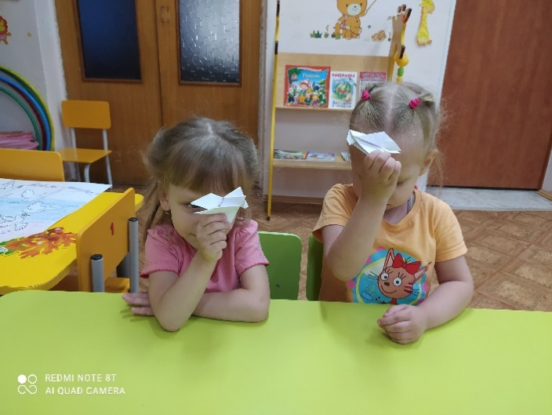
21 сентября в нашем саду прошло развлечение, посвященные «Международному дню мира», в которых приняли участие дети. Целью данного мероприятия стало знакомство детей с этим праздником, воспитание патриотических качеств, приобщение детей к идеям мира и добра.
Наши воспитанники тоже не остались равнодушными к этому празднику.

Дети группы «Топотушки» вместе с воспитателем приклеили Голубей - символов Мира.

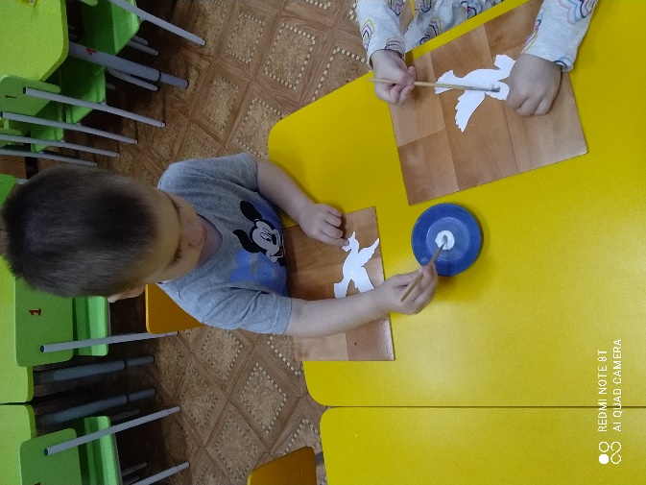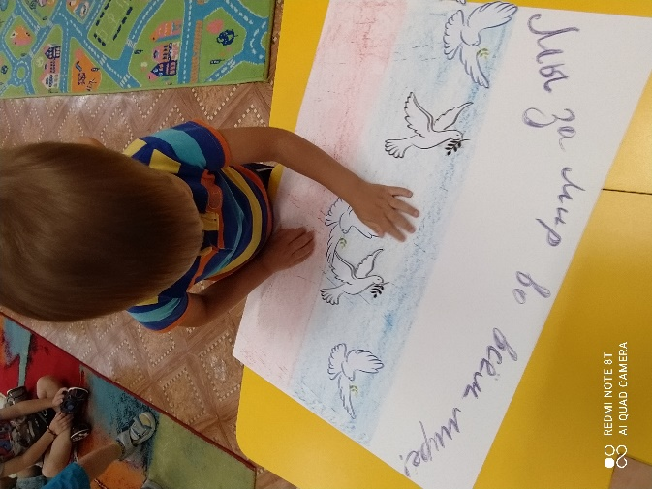

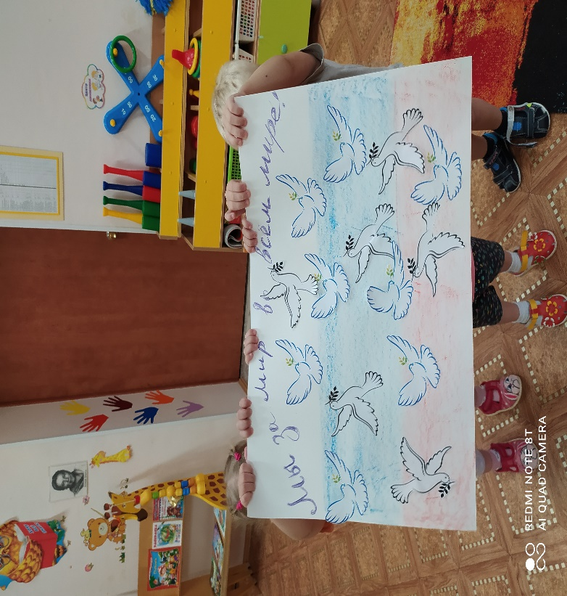

Сентябрь принес хороший праздник,
Льется музыка кругом.
Мы сегодня этот праздник
Днем мира и дружбы назовем!
Без мира нельзя, это жизни основа,
Война обрекает на верную смерть.
Пусть мирными будут поступок и слово,
Давайте же МИР будем вместе беречь!
Не зная границ, не имея преград
Колокол мира звучит как набат:
«Опомнитесь, люди! Не делайте зла!
Наша планета хрупка и мала!»
"Голубь мира" — это выражение и символ, которые начали пользоваться большой популярностью после окончания Второй мировой войны. Сегодня этот символ известен каждому и используется достаточно широко во всем мире. Каждому известно это изображение белого голубя, который держит в клюве оливковую ветвь.
